Modul 3: State Management dan Interaksi Pengguna
(PRAKTIKUM)



Nama:
Muhammad Anantha Mahardika Ridwan
NIM:
707012400122
Kelas:
BD4SC-48-REG-01
Mata kuliah:
Pemrograman Perangkat Bergerak Lanjut (GIK3EAB4)

Tujuan praktikum:
- Menjelaskan state sebagai data yang dapat berubah dan memengaruhi tampilan antarmuka.
- Membedakan StatelessWidget dan StatefulWidget berdasarkan kebutuhan perubahan data.
- Membedakan state lokal (ephemeral state) dan state aplikasi (app state) dengan contoh sederhana.
- Mengubah state lokal melalui setState() sehingga Flutter menjadwalkan pembangunan ulang UI.
- Membuat model state menggunakan ChangeNotifier dan memberi tahu pendengar melalui notifyListeners().
- Menyediakan model dengan ChangeNotifierProvider serta membacanya melalui context.watch, context.read, context.select, atau Consumer.
- Memilih setState() atau Provider berdasarkan luas pemakaian data, bukan karena salah satunya dianggap selalu lebih baik.
- Menguji perubahan state dan menelusuri galat umum, seperti UI tidak berubah atau ProviderNotFoundException.

Alat dan bahan:
  - Laptop/PC
  - Internet
  - Software (Flutter SDK, VS Code, DartPad)

Langkah praktikum:
- Membuat project flutter
- Menambahkan depedensi “provider” ke dalam project flutter.
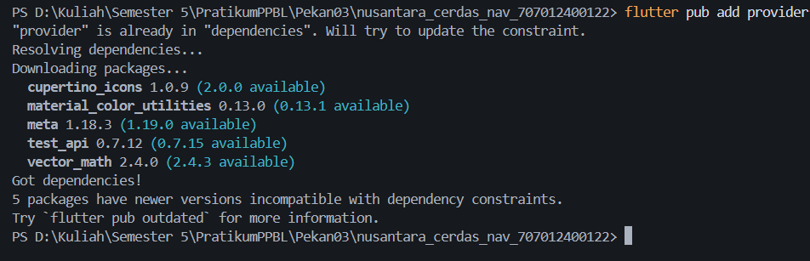
- Menyiapkan folder dan file lib yang akan digunakan nanti

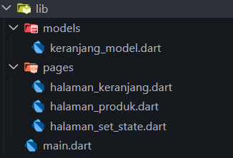

Membuat State Lokal dengan setState()
  - Memasukkan sumber kode halaman_set_state,dart sesuai dengan gambar
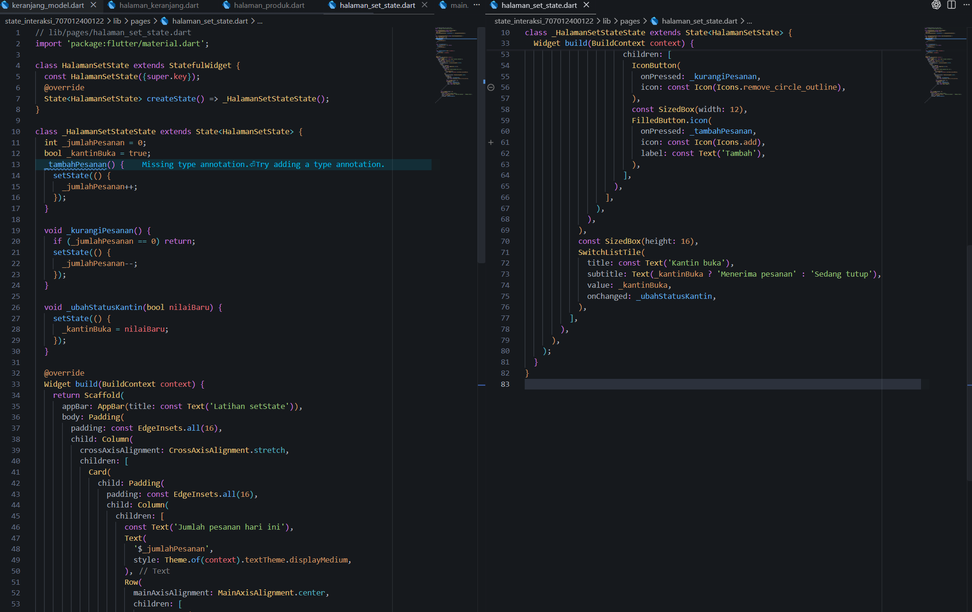
  - Memasukkan sumber kode main.dart sesuai dengan gambar
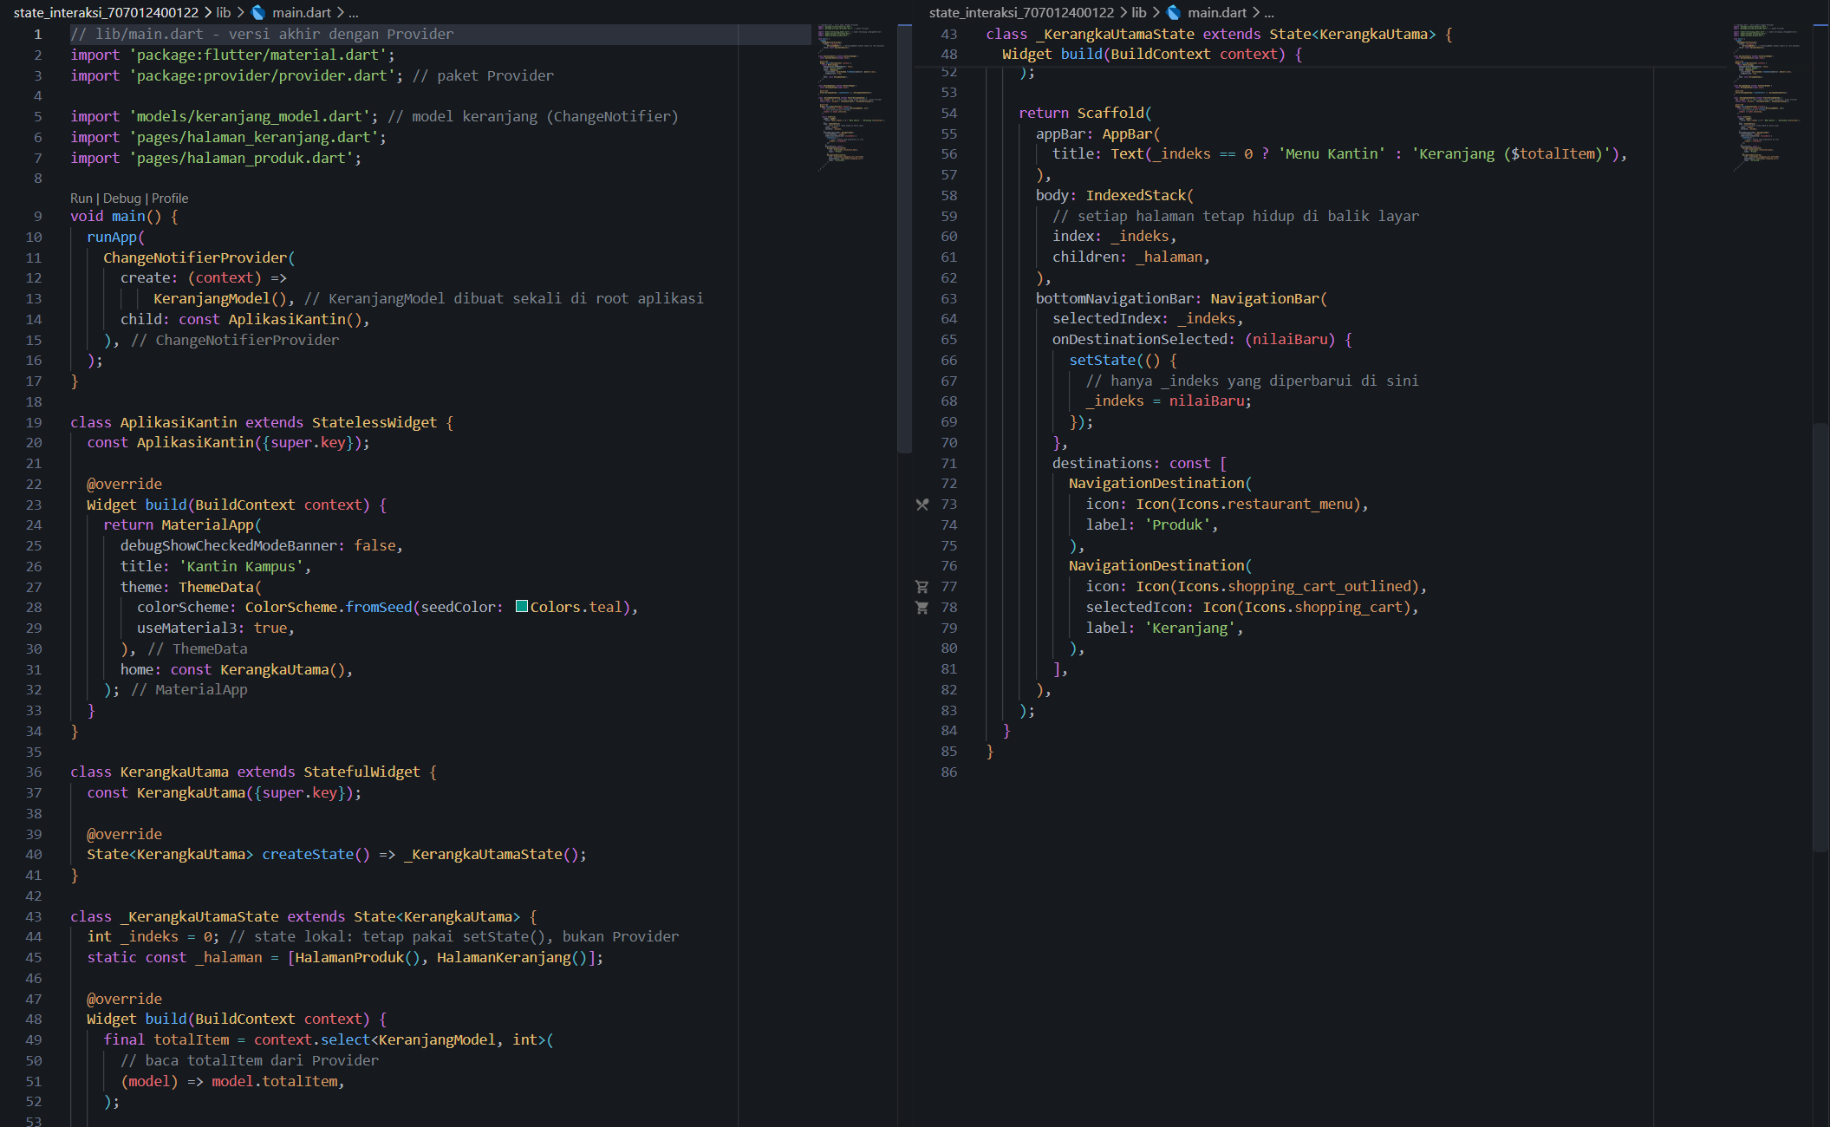

  - Menjalankan main.dart pada perangkat android
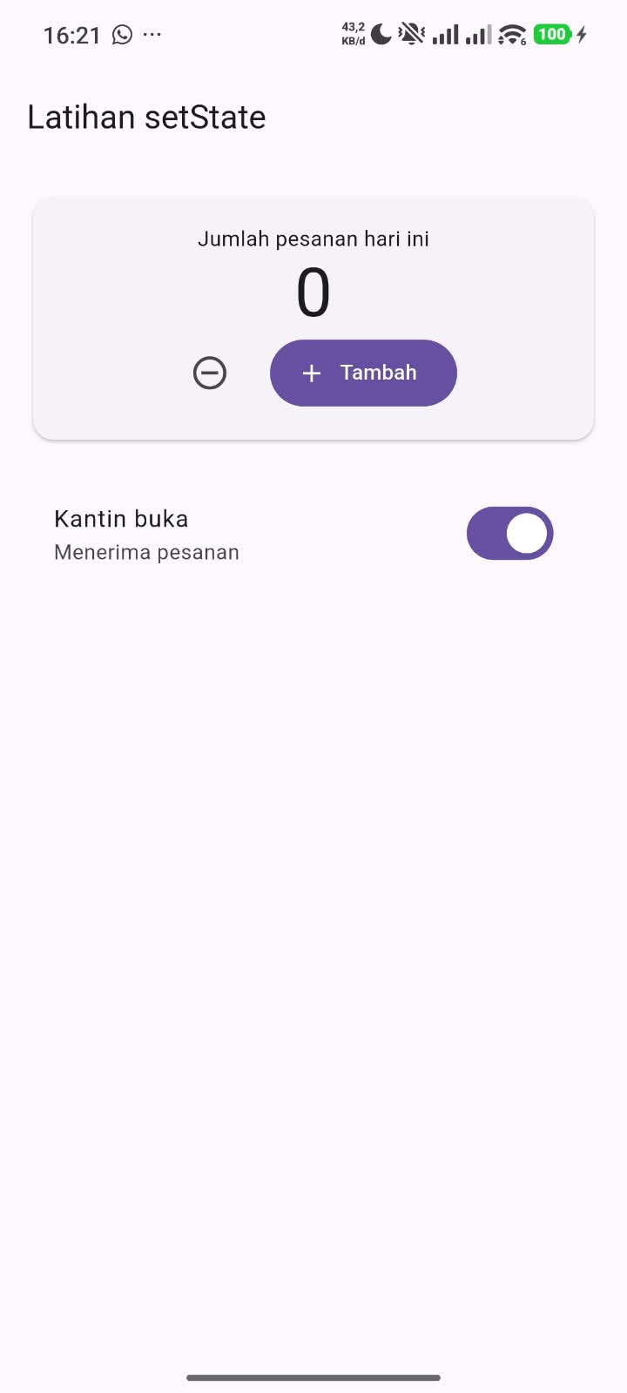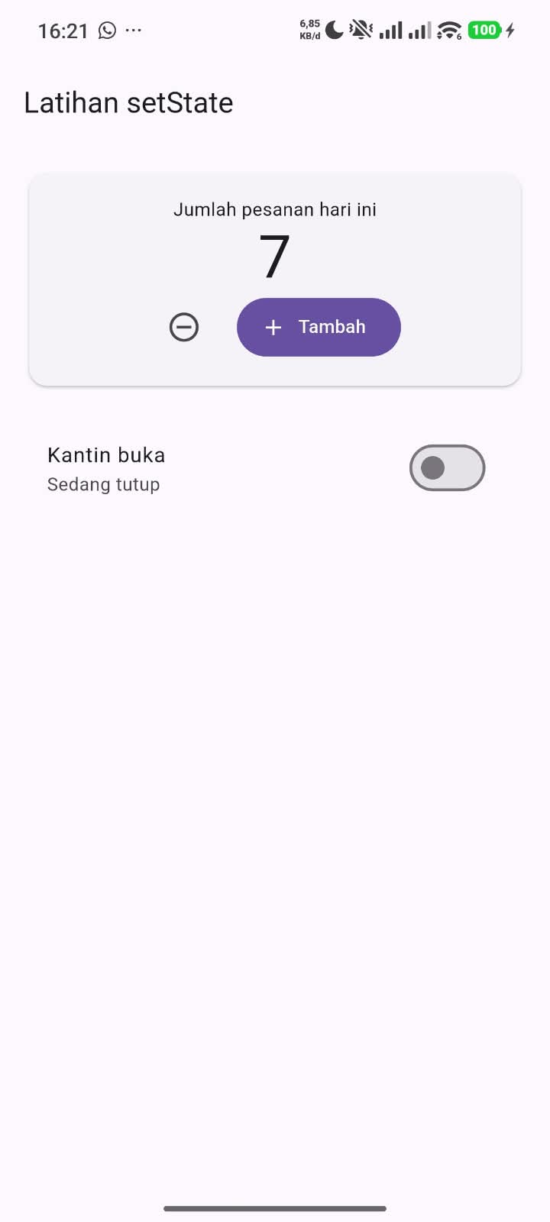

Membuat Halaman Produk dengan context.read()
  - Mengisi halaman_produk.dart dengan sumber kode sesuai gambar
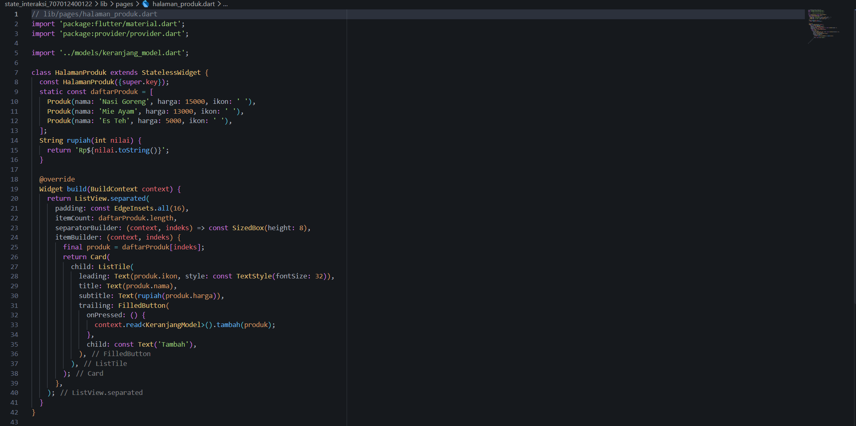
  - Mengisi halaman_keranjang.dart dengan kode gambar sesuai gambar
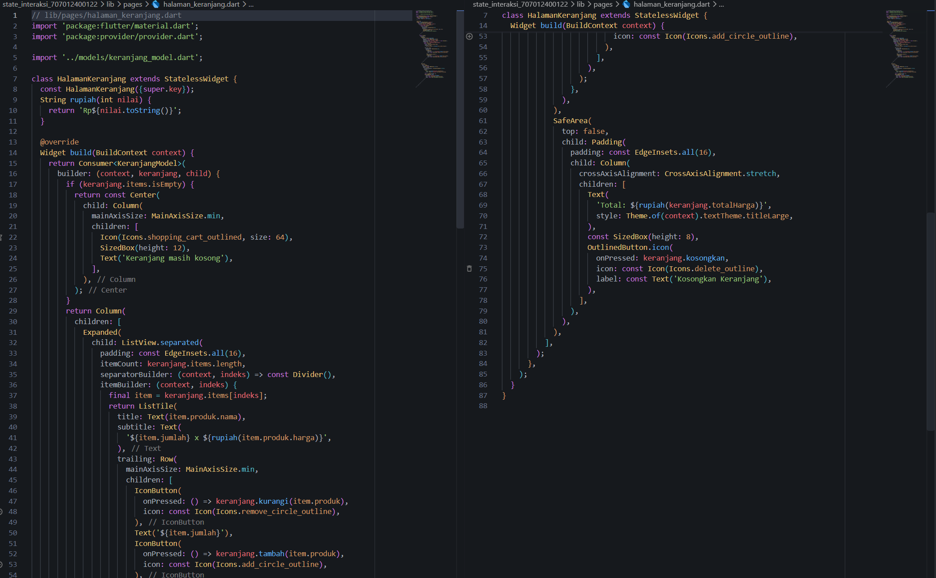

  - Mengisi main.dart dengan kode sumber sesuai gambar
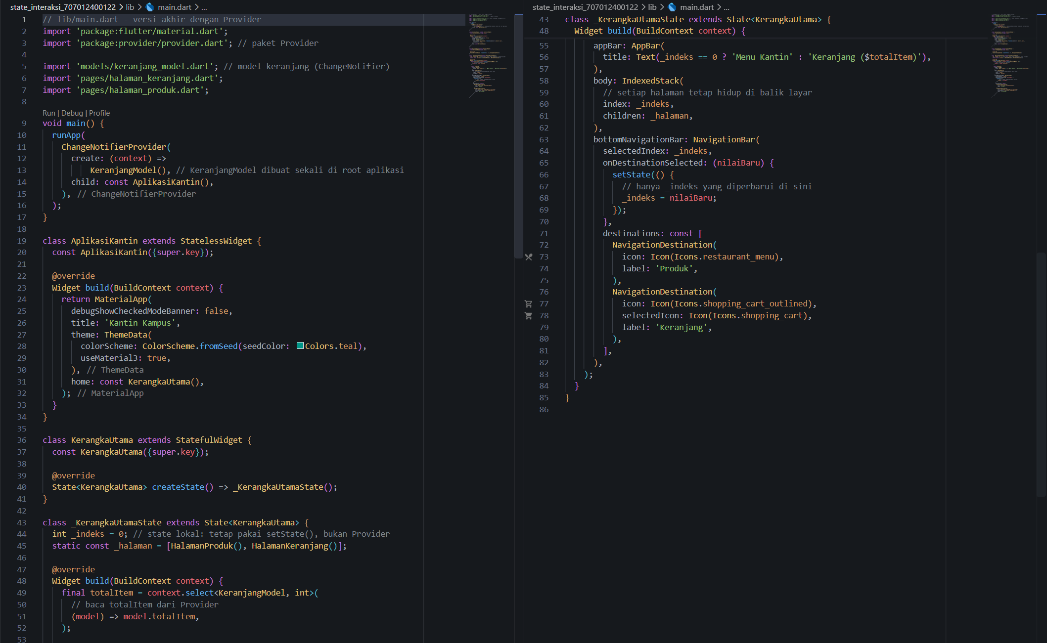
  - Menjalankan kode main.dart dengan perangkat android
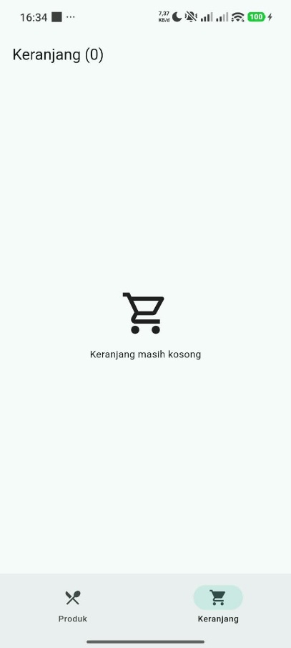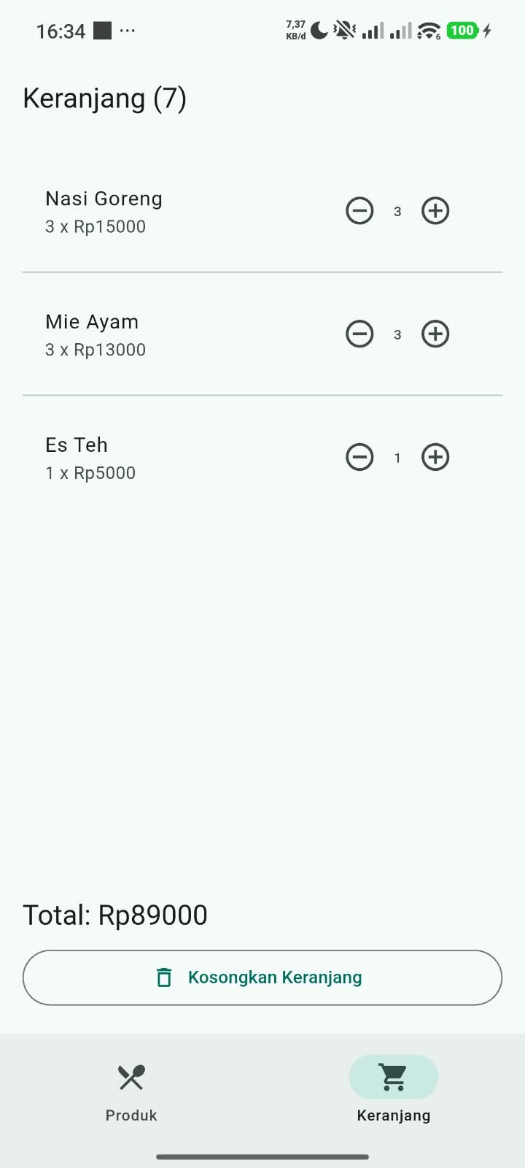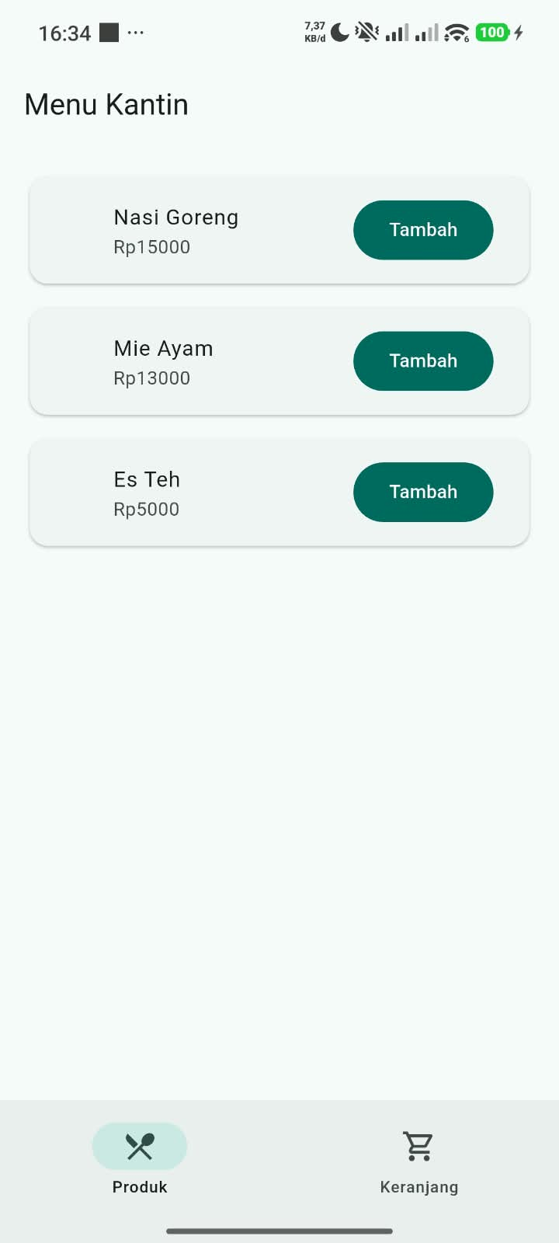

Tugas Praktikum
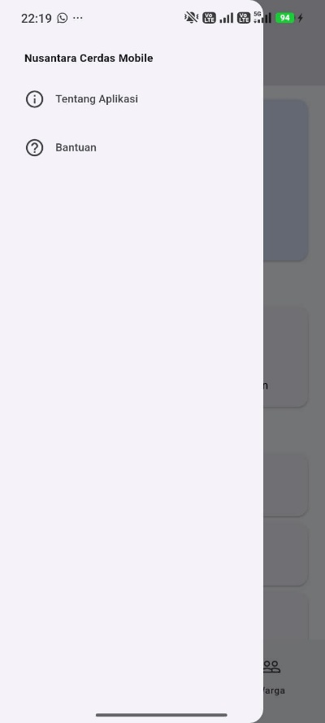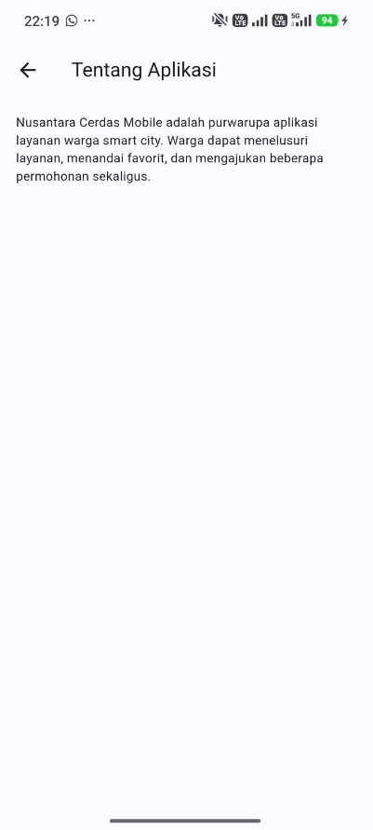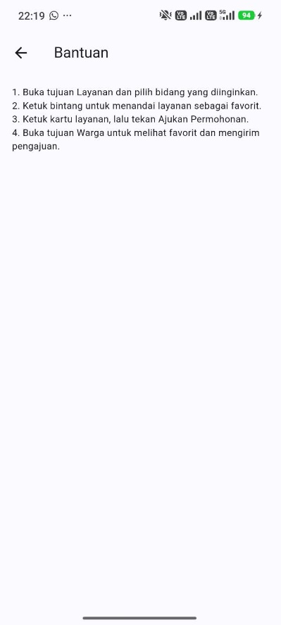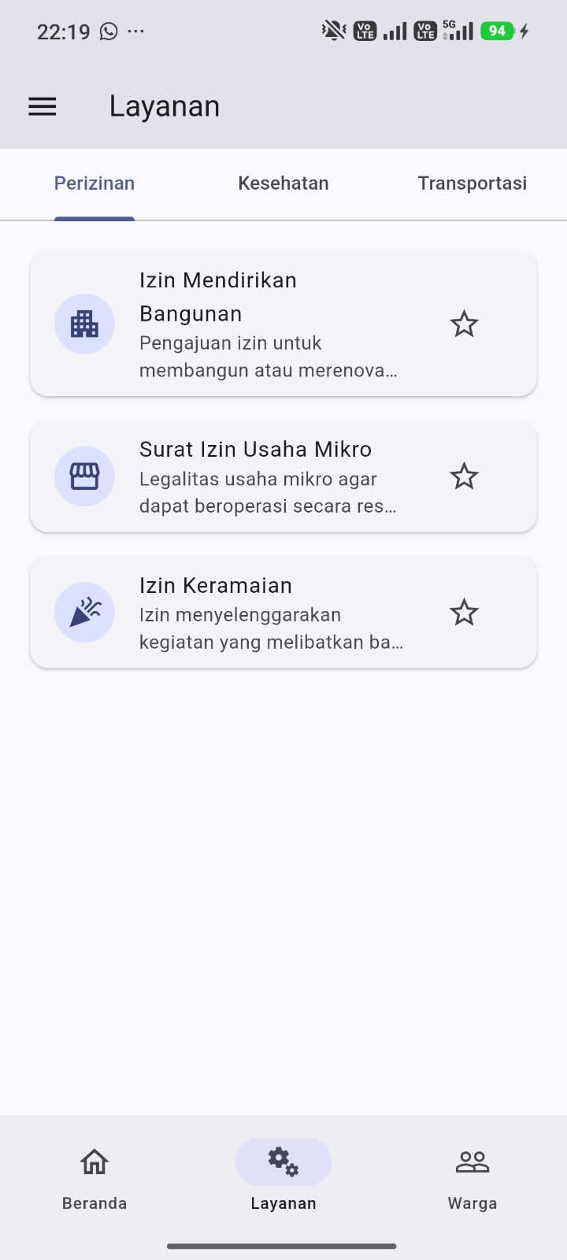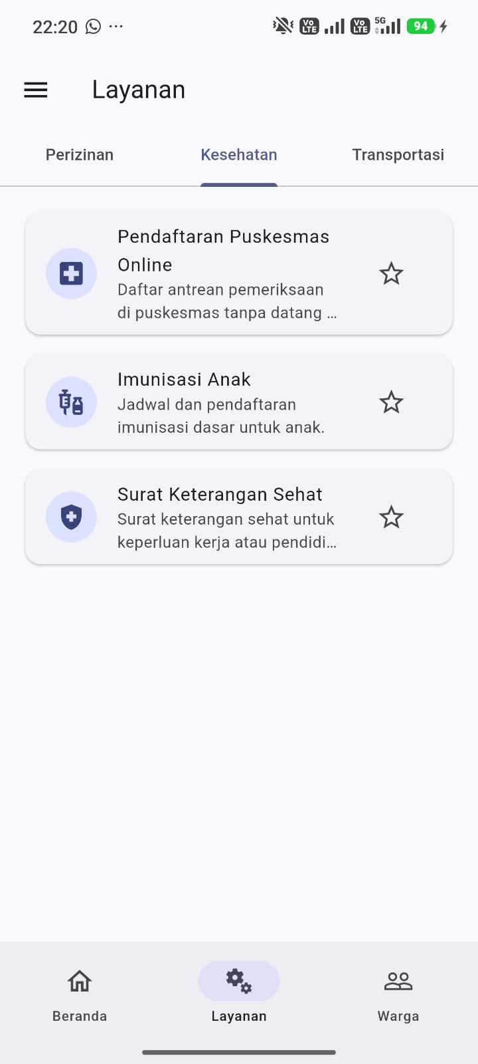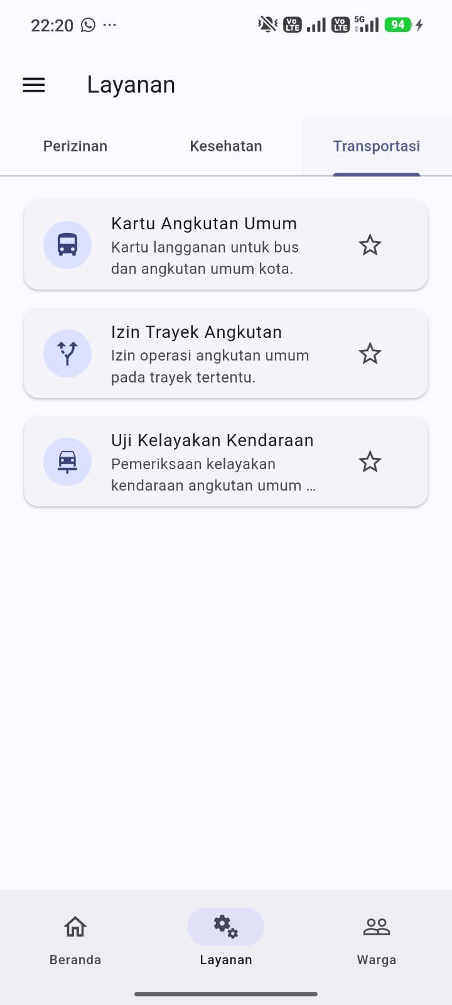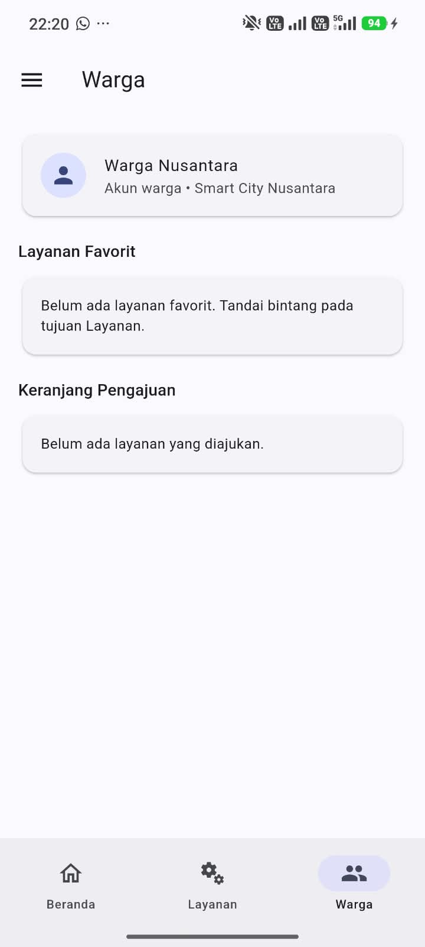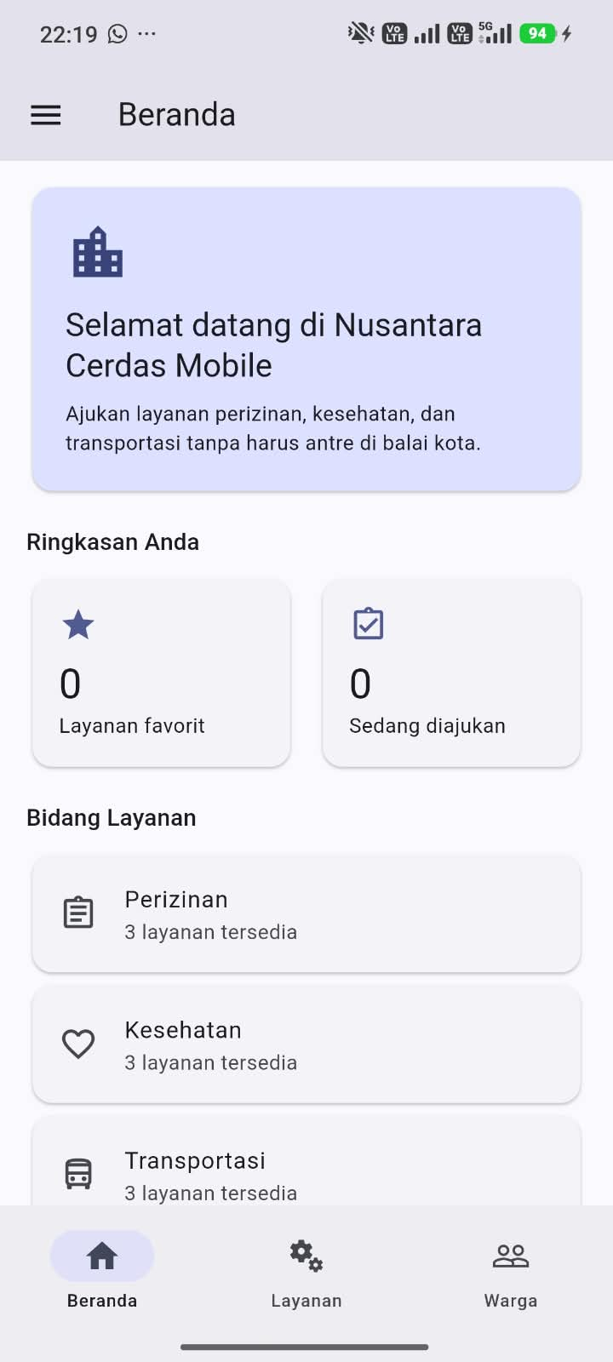

Menyiapkan folder dan file lib yang akan digunakan nanti :

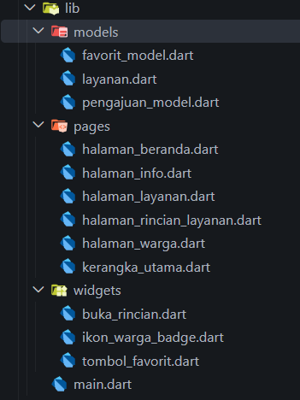
Kode:
- lib\main.dart

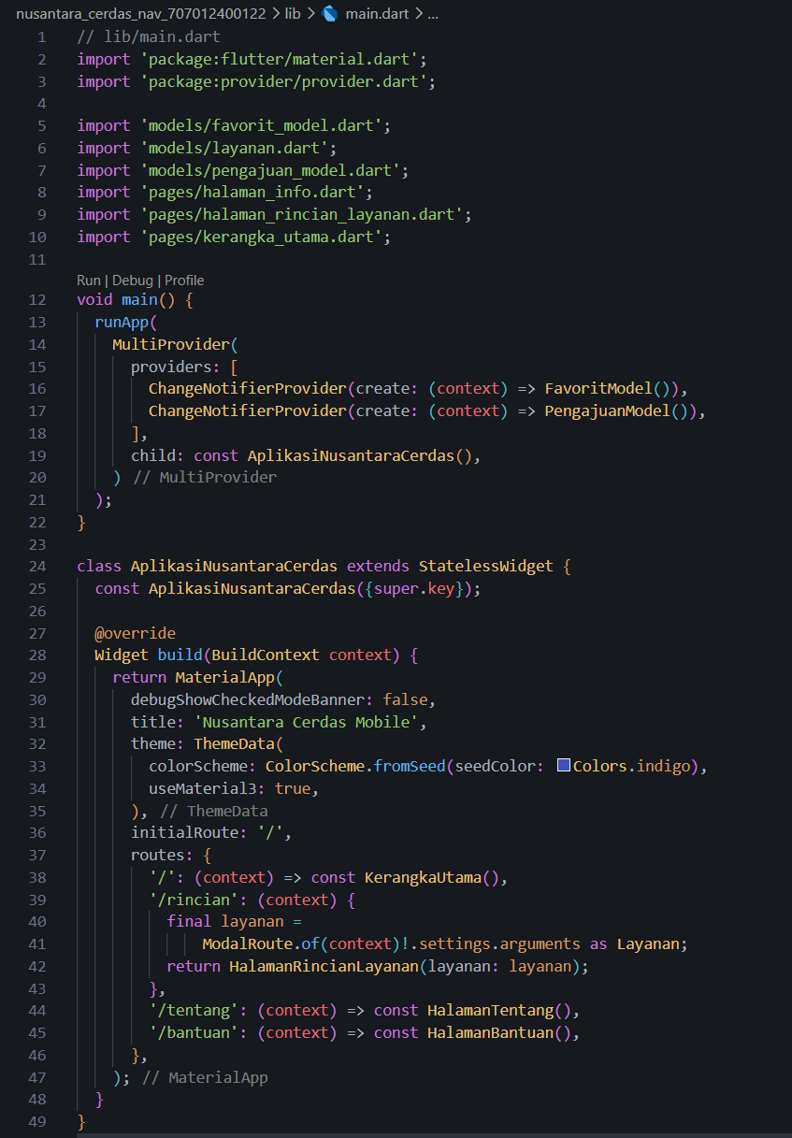
- lib/models/layanan.dart
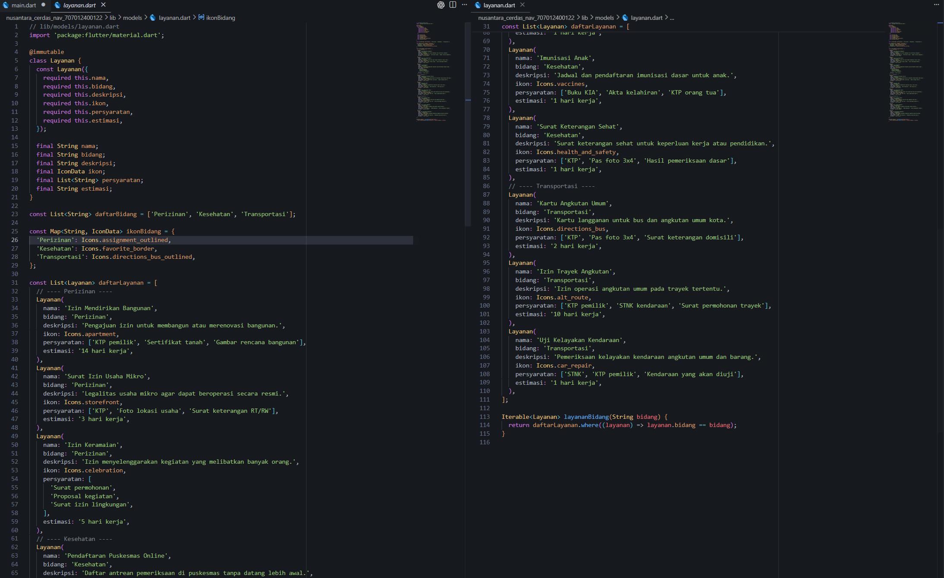
- lib/models/favorit_model.dart
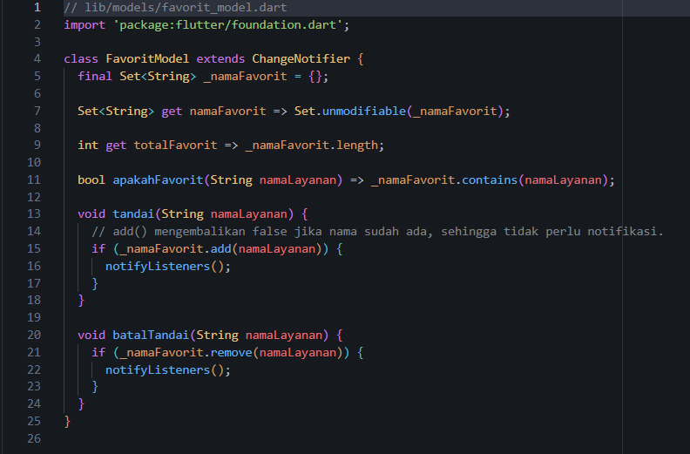

- lib/models/pengajuan_model.dart
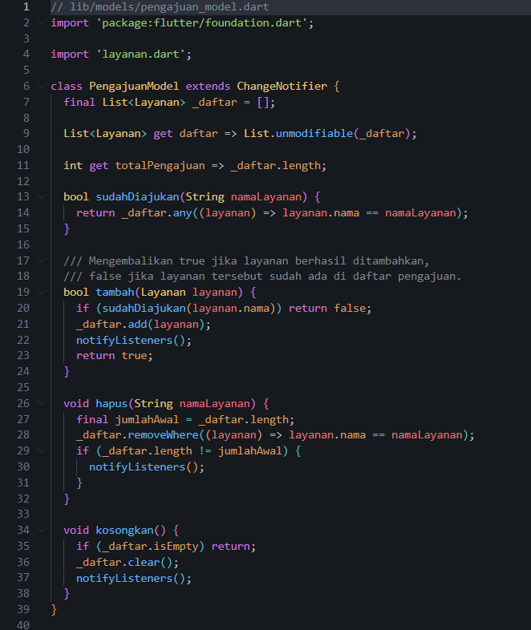
- lib/page/ halaman_beranda.dart
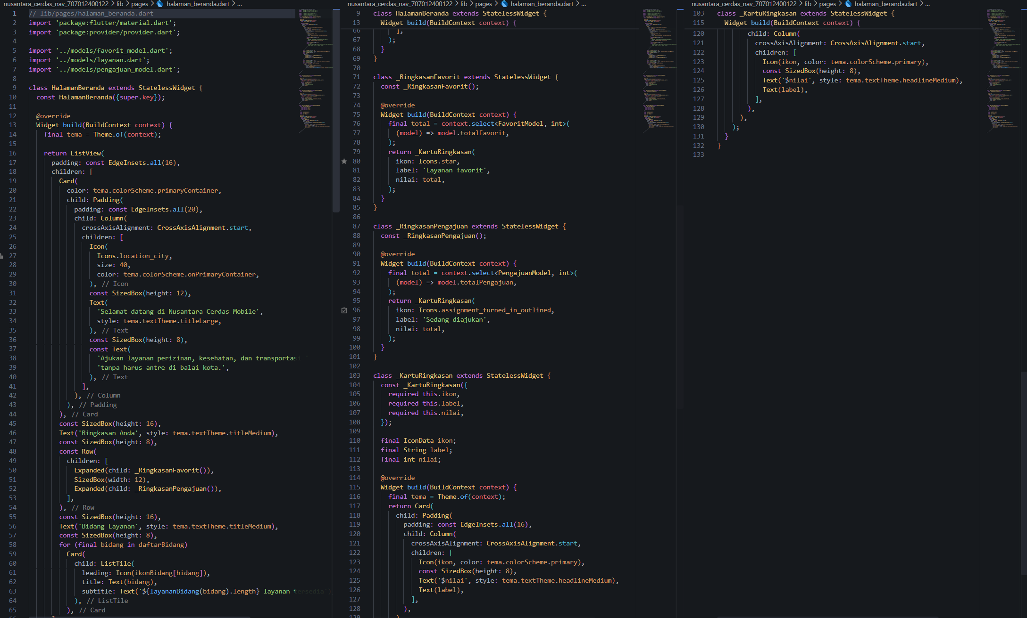
- lib/page/ halaman_info.dart
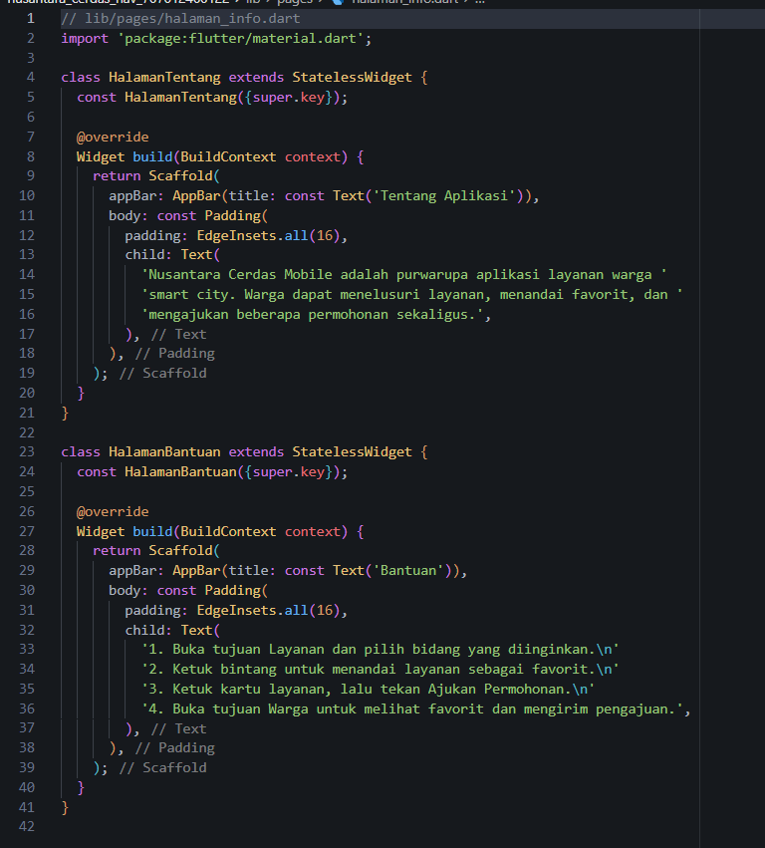
- lib/page/ halaman_layanan.dart
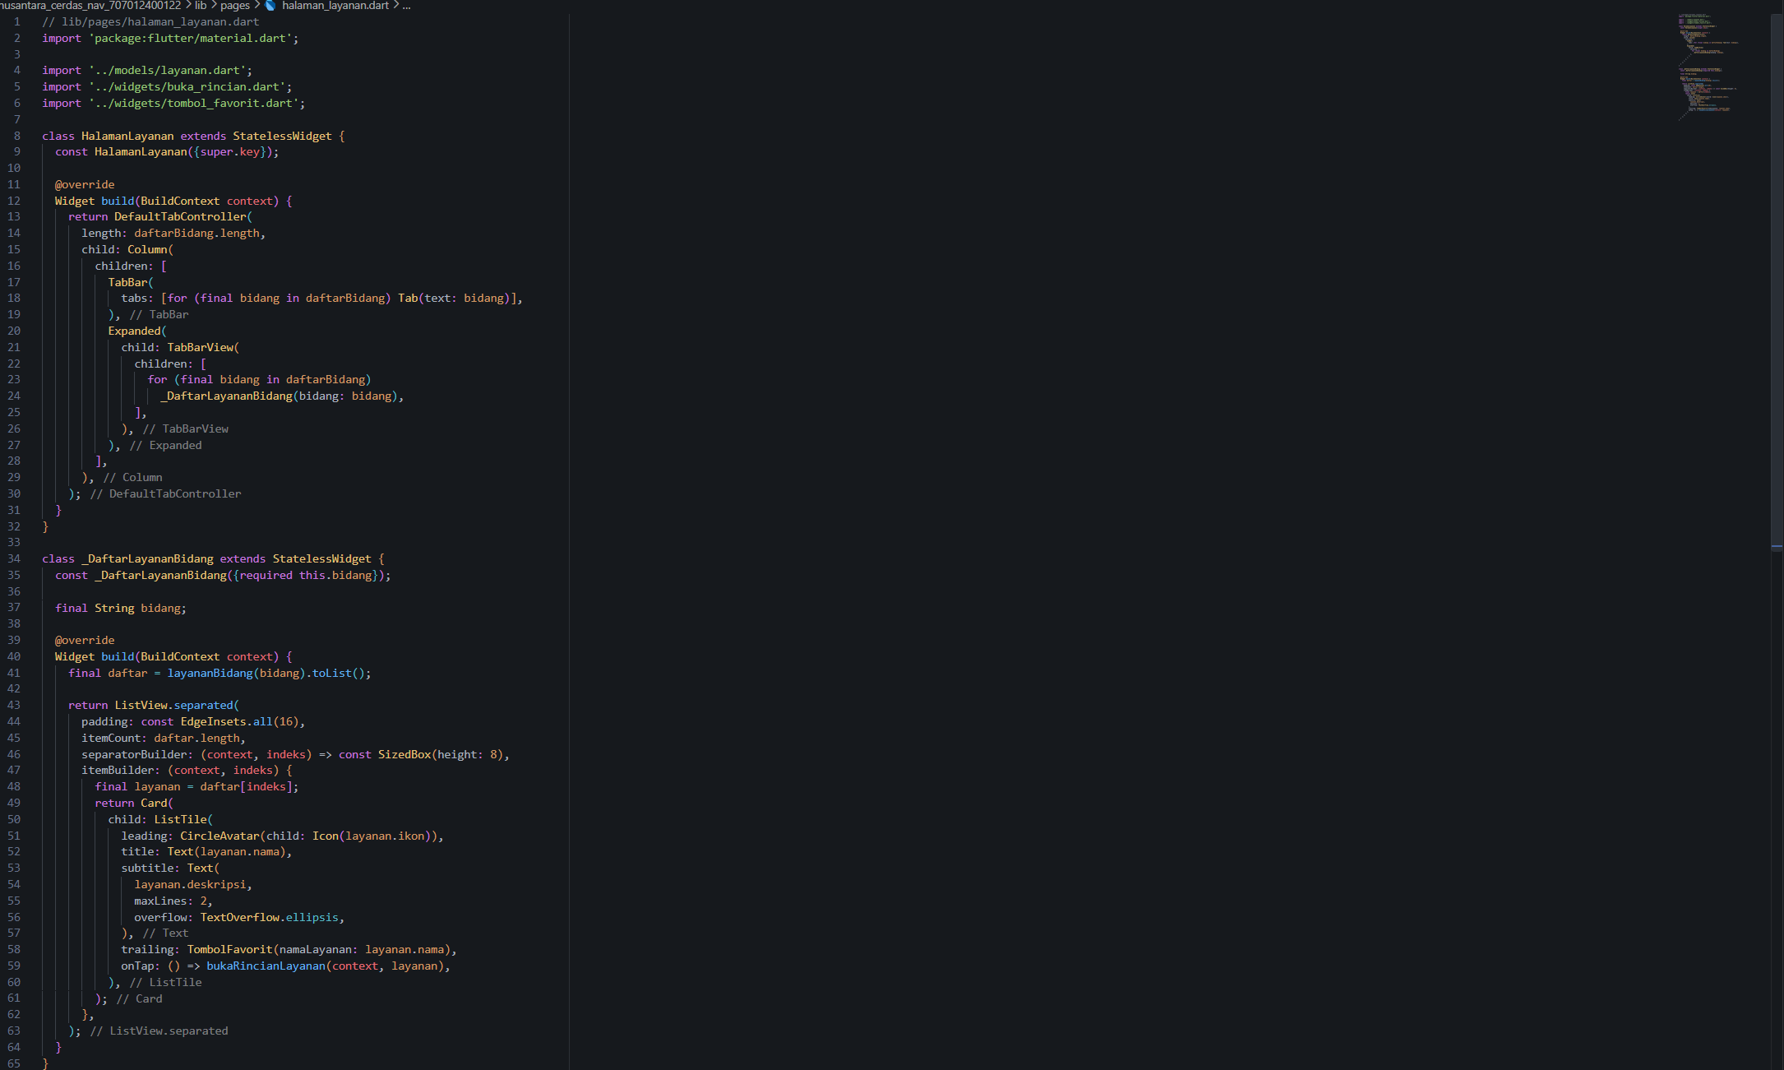
- lib/page/halaman_rincian_layanan.dart
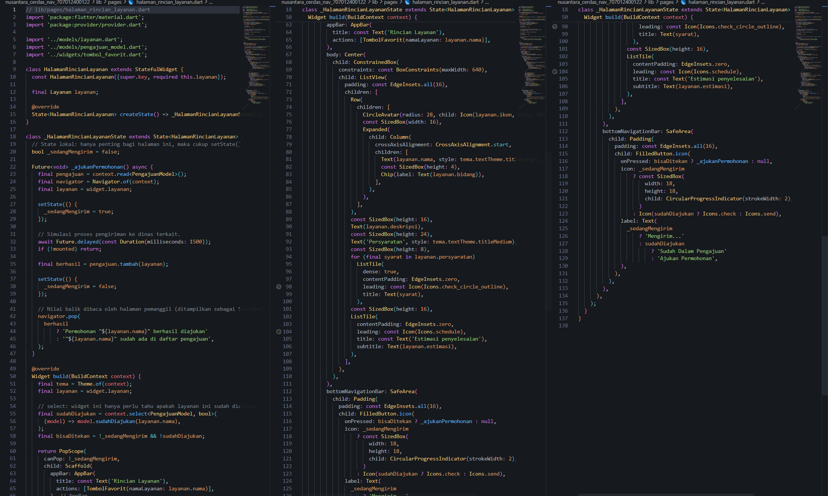
- lib/page/ halaman_warga.dart
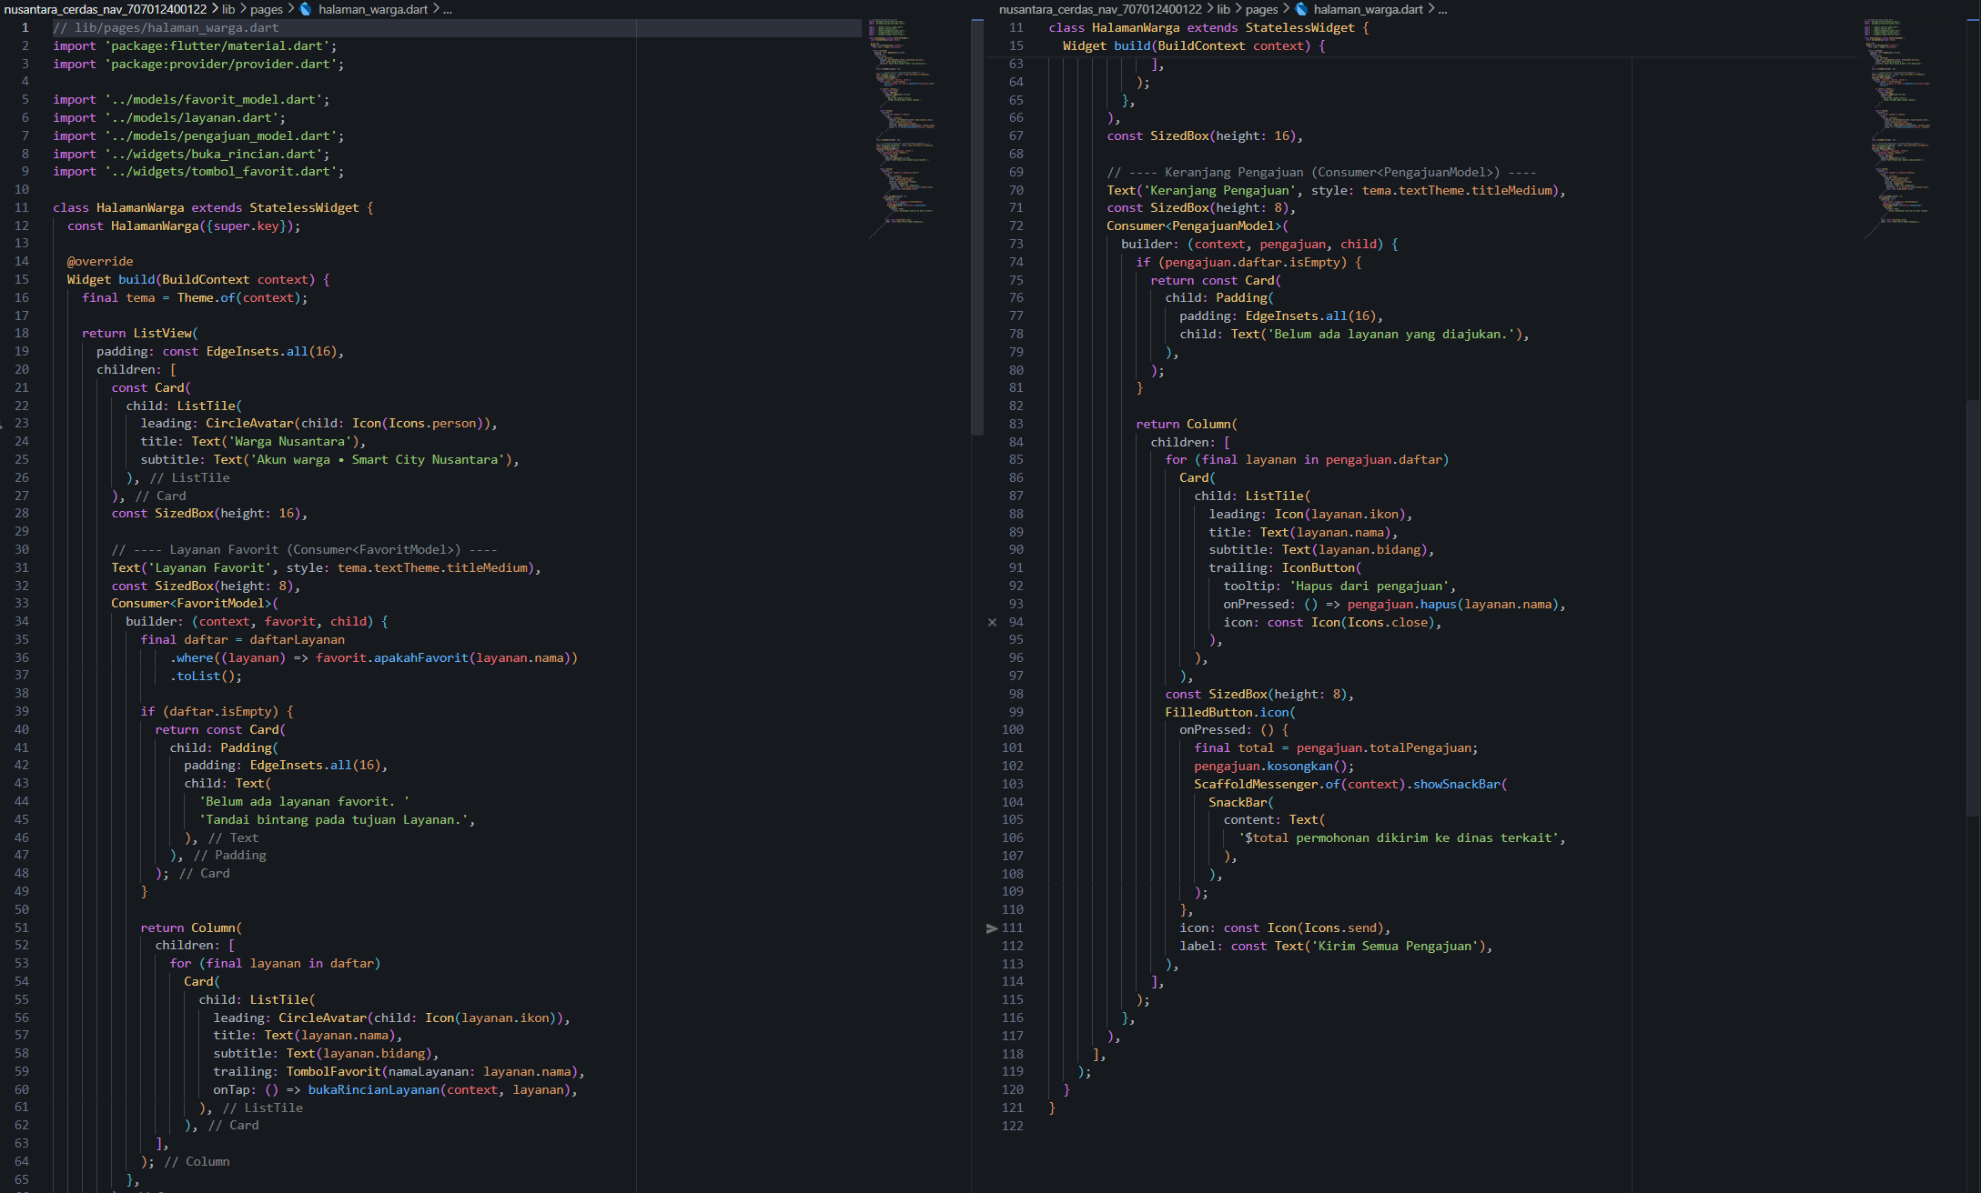
- lib/page/ kerangka_utama.dart
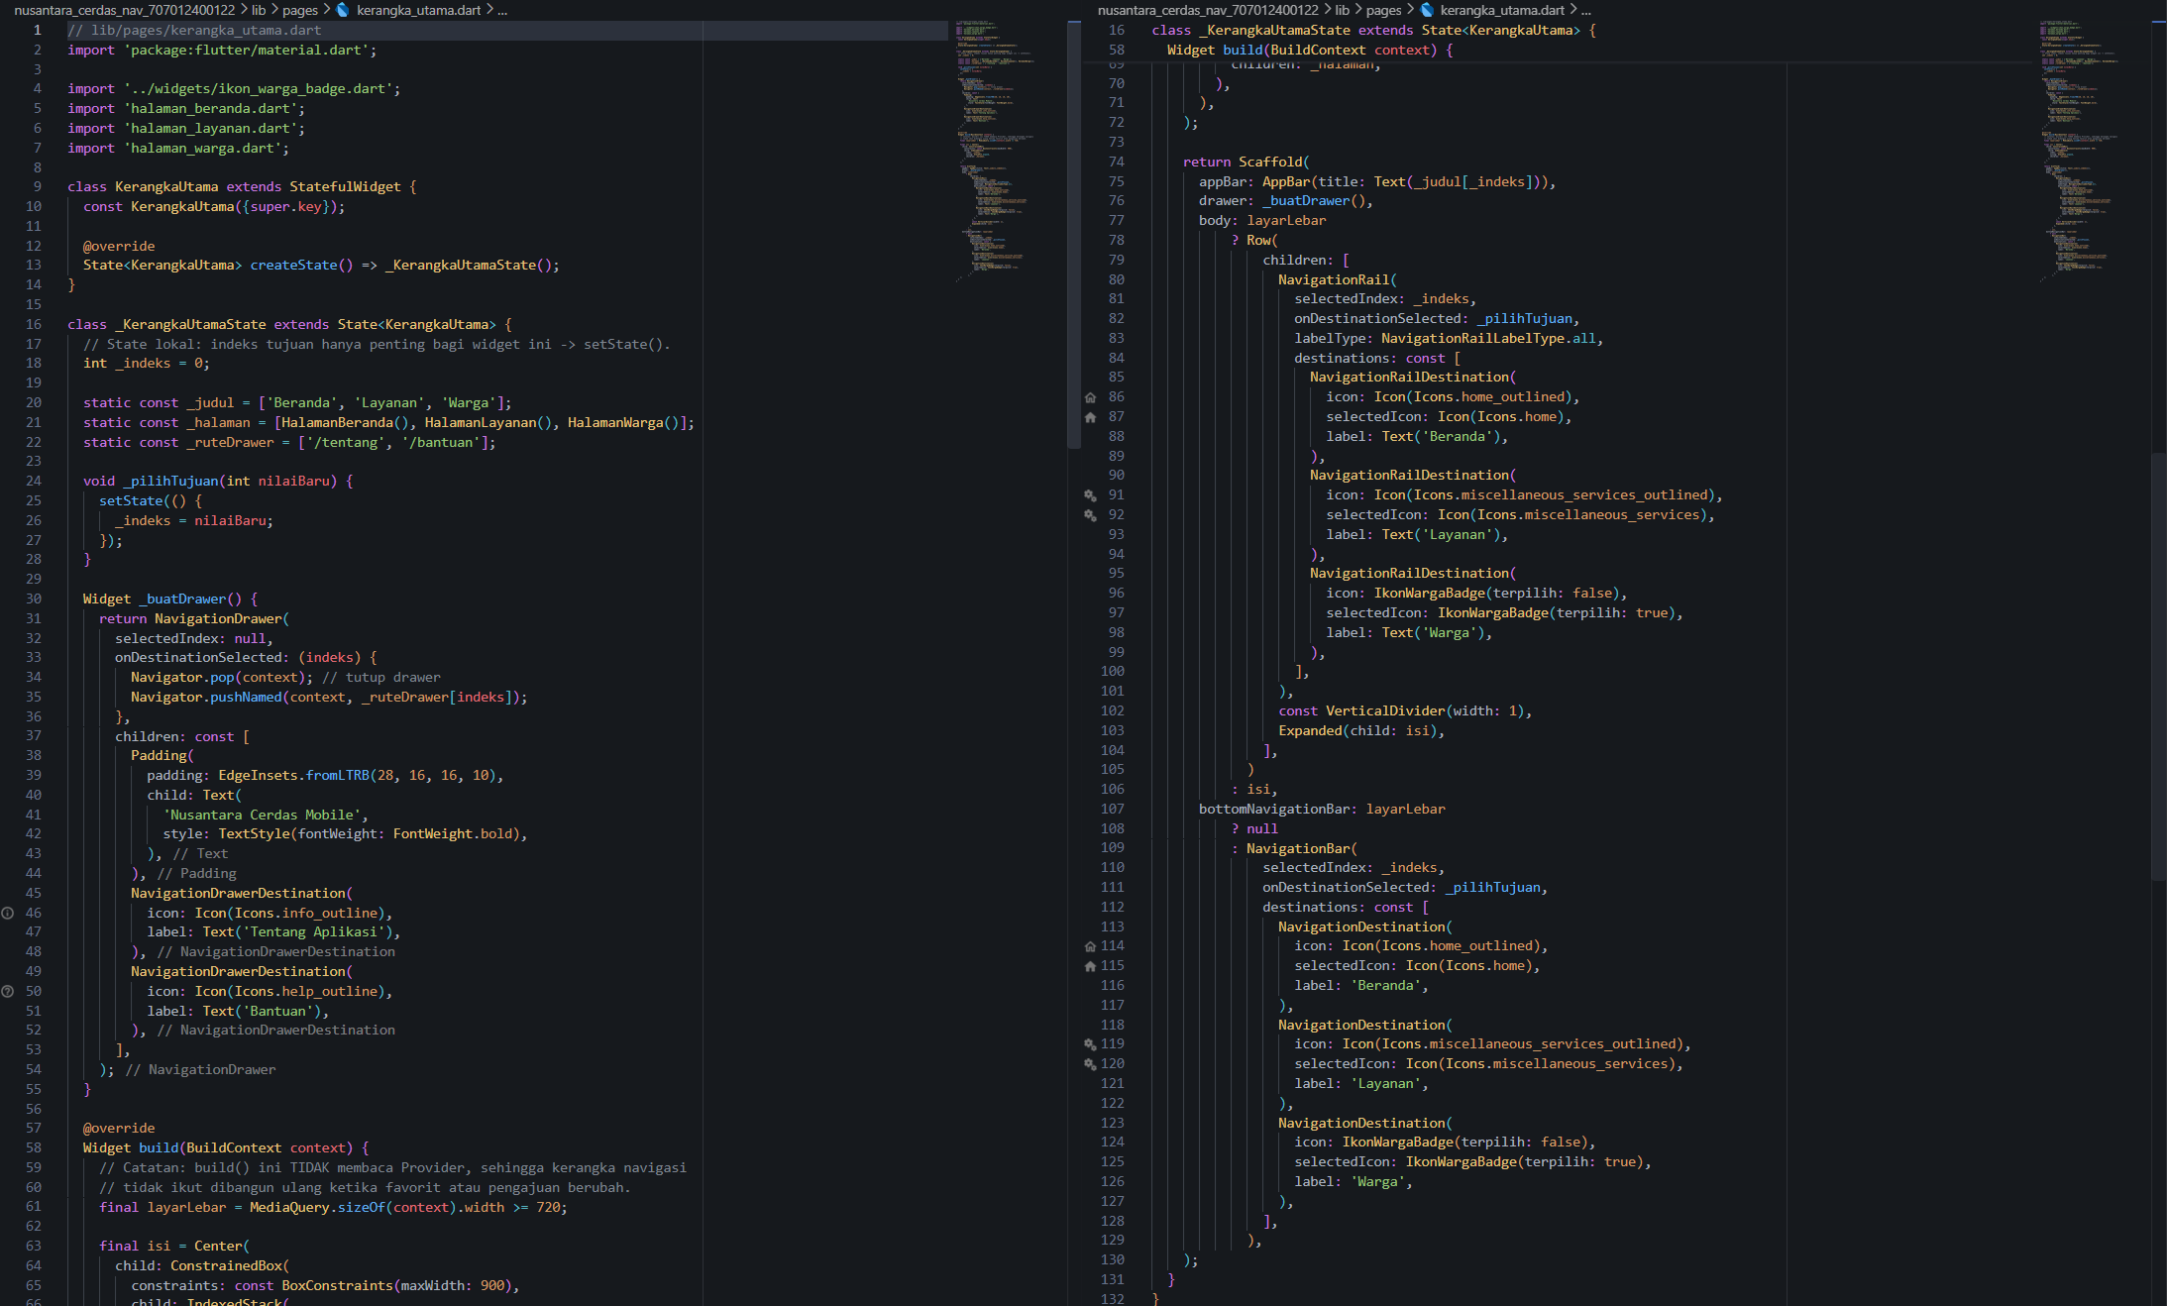
- lib/wigets/buka_rincian.dart
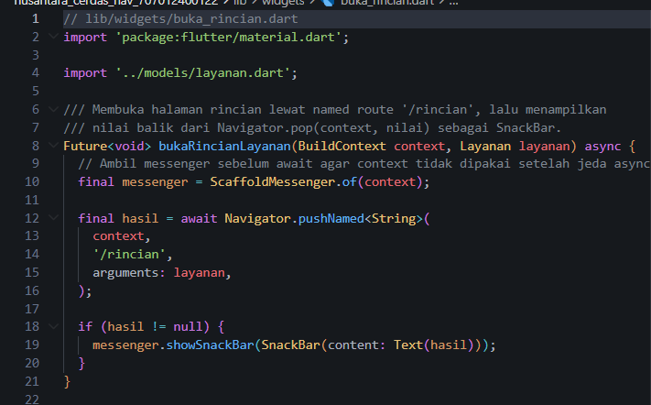

- lib/wigets/ikon_warga_badget/dart

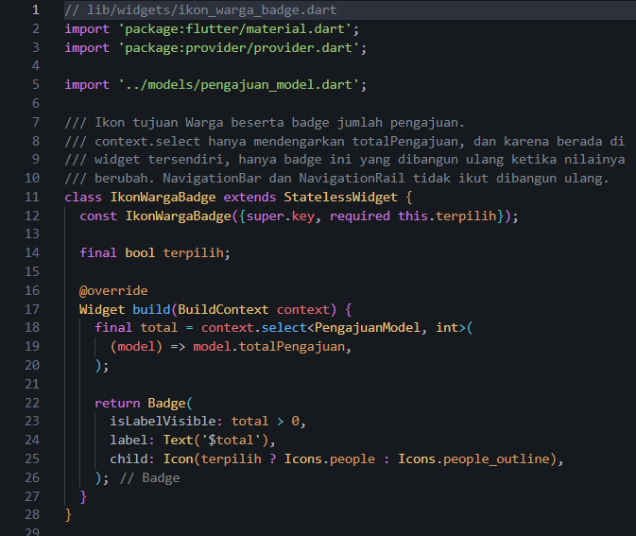
- lib/wigets/tombol_favorit.dart
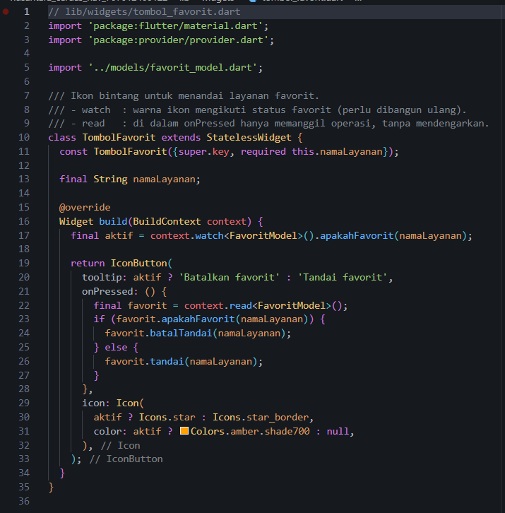

Analisis dan Pembahasan: Praktikum (Kantin Kampus)
Pada praktikum ini dibuat aplikasi Kantin Kampus untuk membedakan state lokal dan state aplikasi. Halaman latihan (HalamanSetState) memakai StatefulWidget dan setState(), karena _jumlahPesanan dan _kantinBuka hanya dipakai di satu halaman. Setiap tombol ditekan, nilainya diubah di dalam setState(), lalu Flutter memanggil build() ulang sehingga angka di layar ikut berubah. Kalau setState() dihapus, nilai variabel tetap berubah tetapi tampilan tidak.
Untuk keranjang, datanya dipakai oleh dua halaman, jadi dibuat KeranjangModel yang meng-extend ChangeNotifier. Setiap operasi tambah, kurangi, dan kosongkan diakhiri notifyListeners(), dan model dipasang lewat ChangeNotifierProvider di atas MaterialApp. HalamanProduk memakai context.read() karena hanya memanggil tambah() dan tidak perlu dibangun ulang. HalamanKeranjang memakai Consumer supaya daftar dan total harga selalu mengikuti perubahan. Pada KerangkaUtama, jumlah item di judul dibaca dengan context.select(), sedangkan indeks NavigationBar tetap memakai setState() karena hanya penting bagi satu widget.
Analisis dan Pembahasan: Tugas Praktikum Nusantara Cerdas Mobile
Pada tugas ini aplikasi Nusantara Cerdas Mobile ditambah pengelolaan state tanpa mengubah kerangka navigasi dari Modul II. Data yang dipakai banyak halaman, yaitu layanan favorit dan keranjang pengajuan, dikelola dengan Provider (FavoritModel dan PengajuanModel) yang dipasang lewat MultiProvider di atas MaterialApp, sehingga tidak muncul ProviderNotFoundException. Ikon bintang memakai context.read() untuk menandai favorit dan context.watch() agar warnanya mengikuti status. Daftar Layanan Favorit di tujuan Warga memakai Consumer supaya langsung berubah, apa pun tab bidang asalnya. Badge jumlah pengajuan memakai context.select(), sehingga hanya badge yang dibangun ulang dan bukan NavigationBar atau NavigationRail. Status “sedang mengirim” pada tombol Ajukan Permohonan memakai setState() karena hanya dipakai satu halaman.
Kendala dan solusi: flutter create gagal sehingga muncul Expected to find project root, karena folder belum punya pubspec.yaml. Solusinya flutter create . --project-name nusantara_cerdas_nav_707012400122, lalu flutter pub add provider.

Link repo GitHub:
https://github.com/theweeknd-rdr/PBBL-Modul3.git
https://github.com/theweeknd-rdr/PBBL-Modul3-Tugas-Praktikum_soal-1.git

